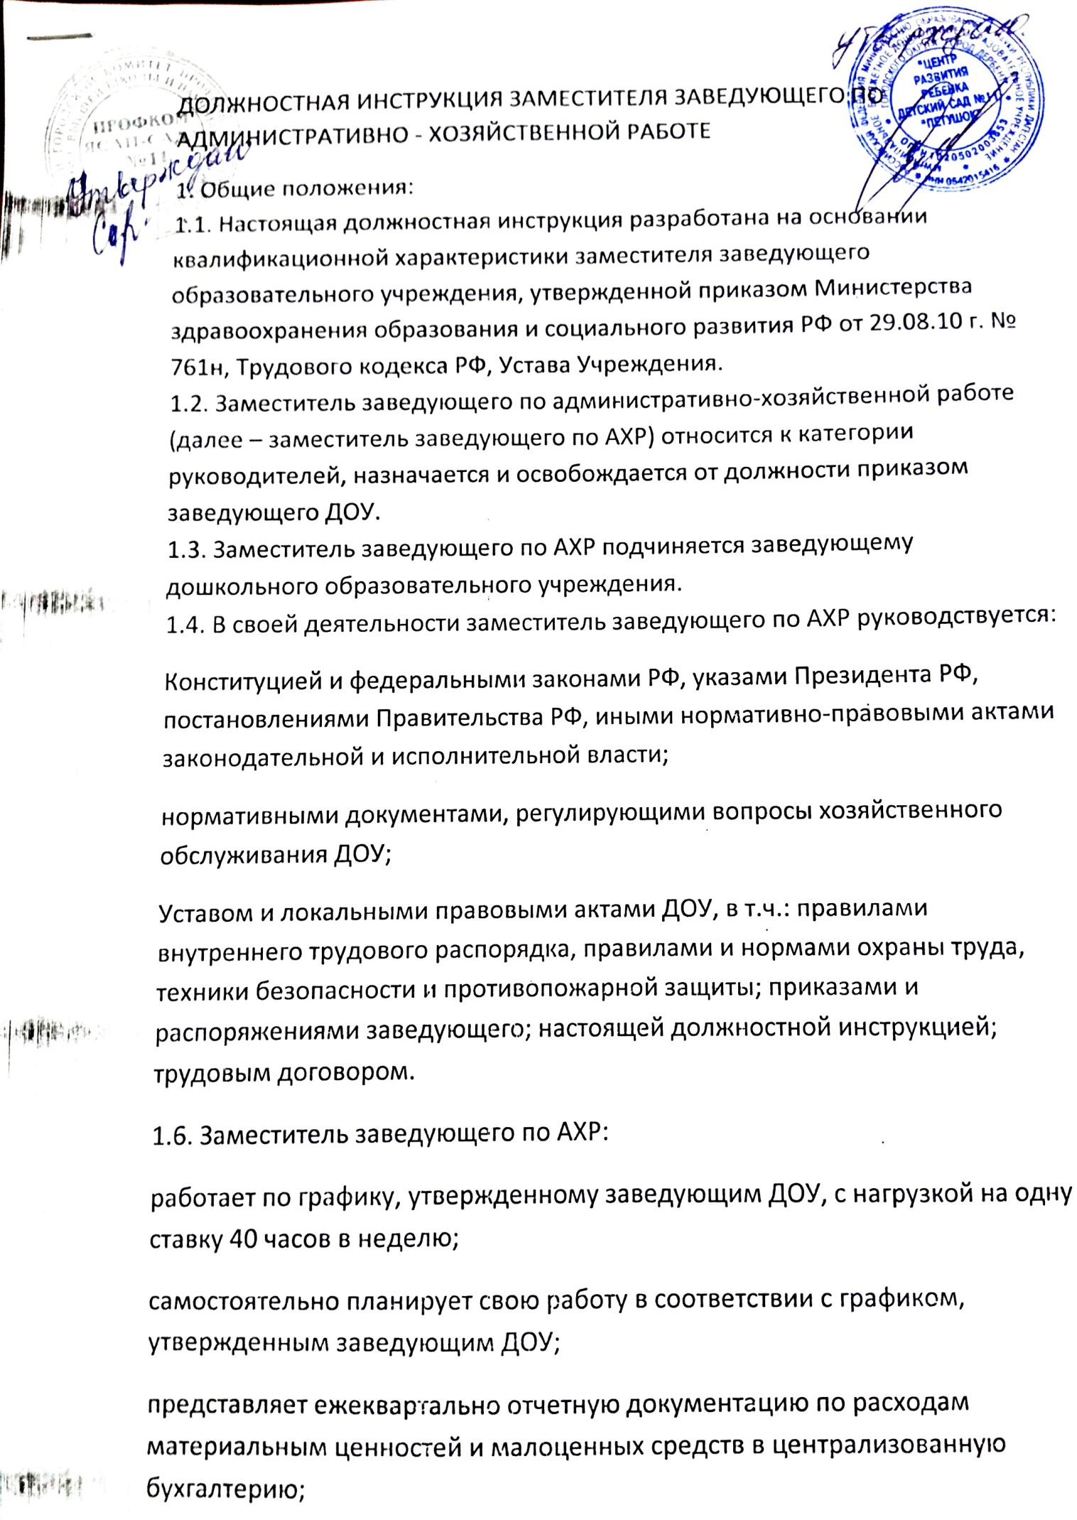

получает от заведующего ДОУ информацию нормативно-правового и организационного характера, знакомится под расписку с документами, связанными с материальной ответственностью;
систематически обменивается информацией с подчиненными по вопросам, входящим в его компетенцию.
2. Должностные обязанности:
Организует текущее и перспективное планирование деятельности образовательного учреждения.
Осуществляет руководство хозяйственной деятельностью образовательного учреждения.
Осуществляет контроль хозяйственного обслуживания и надлежащего состояния образовательного учреждения.
Координирует деятельность подчиненного ему учебно-вспомогательного и обслуживающего персонала, разработку документации, необходимой для деятельности образовательного учреждения.
Организует контроль рационального расходования материалов и финансовых средств образовательного учреждения.
Принимает меры по расширению хозяйственной самостоятельности образовательного учреждения, своевременному заключению необходимых договоров, привлечению для осуществления деятельности, предусмотренной уставом образовательного учреждения, дополнительных источников финансовых и материальных средств.
Организует работу по проведению анализа и оценки финансовых результатов деятельности образовательного учреждения, разработке и реализации мероприятий по повышению эффективности использования бюджетных средств.
Обеспечивает контроль за своевременным и полным выполнением договорных обязательств, порядка оформления финансово-хозяйственных операций.
Принимает меры по обеспечению необходимых социально-бытовых условий для воспитанников и работников образовательного учреждения.
Готовит отчет учредителю о поступлении и расходовании финансовых и материальных средств.
Руководит работами по благоустройству, озеленению и уборке территории образовательного учреждения.
Выполняет правила по охране труда и пожарной безопасности.
Обеспечивает соблюдение правил пожарной безопасности в ДОУ, своевременно перезаряжая огнетушители, контролирует исправность противопожарного оборудования; сохранность здания, хозяйственного инвентаря, имущества, его восстановление, пополнение и своевременный ремонт; соответствующее санитарным требованиям состояние помещений, территории и оборудования.
Обеспечивает безопасность при переносе тяжестей, погрузочно-разгрузочных работах, эксплуатации транспортных средств на территории ДОУ; соблюдение требований охраны труда при эксплуатации основного здания, технологического, энергетического оборудования, их периодический осмотр и текущий ремонт; своевременное приобретение необходимой мебели, посуды, оборудования, игрушек; работников ДОУ канцелярскими принадлежностями, необходимым инвентарем и моющими средствами;
Осуществляет ежедневный осмотр состояния оборудования, помещений, мебели, малых форм на участках с целью охраны жизни детей и сотрудников; текущий контроль хозяйственного обслуживания и надлежащего технического и санитарно-гигиенического состояния здания и сооружений, в т.ч. пищеблока, групповых комнат, кабинетов, физкультурного и музыкального залов и других помещений, иного имущества ДОУ.
Ведет учет электроэнергии и сдает сведения об этом в соответствующую организацию; инвентарный учет имущества ДОУ (проводит инвентаризацию и подготовку к списанию части имущества, пришедшего в негодность); необходимую отчетно-учетную документацию, своевременно предоставляет ее в централизованную бухгалтерию и заведующему ДОУ.
Принимает материальные ценности, имущество, мебель, инвентарь ДОУ на ответственное хранение в порядке, установленном законодательством.
Организует проведение ежегодных измерений сопротивления изоляции электроустановок и электропроводки, заземляющих устройств; периодических испытаний и освидетельствования водонагревающих приборов; анализа воздушной среды на содержание пыли, газов, паров вредных веществ; замеров уровней освещенности, радиации и шума в помещениях ДОУ в соответствии с правилами и нормами по обеспечению безопасности жизнедеятельности; работ подготовки ДОУ к началу учебного года, к осенне-зимнему периоду и к летней оздоровительной кампании.
Контролирует рабочее время учебно-вспомогательного и обслуживающего персонала по графикам; соблюдение ими требований законодательных и нормативных актов по охране труда; технике безопасности и противопожарной защите; исправность систем освещения, отопления, вентиляции.
Проводит инструктаж на рабочем месте для учебно-вспомогательного и обслуживающего персонала.
Проходит медицинский осмотр в нерабочее время согласно графику.
3. Заместитель заведующего по АХР должен знать:
приоритетные направления развития образовательной системы Российской Федерации;
законы и иные нормативные правовые акты, регламентирующие образовательную, физкультурно-спортивную деятельность;
Конвенцию о правах ребенка;
теорию и методы управления образовательными системами; методы убеждения, аргументации своей позиции, установления контактов коллегами по работе;
основы работы с текстовыми редакторами, электронными таблицами, электронной почтой и браузерами, мультимедийным оборудованием;
основы экономики, социологии; способы организации финансово-хозяйственной деятельности образовательного учреждения;
гражданское, административное, трудовое, бюджетное, налоговое законодательство в части, касающейся регулирования деятельности образовательных учреждений и органов управления образованием различных уровней; основы менеджмента, управления персоналом;
основы управления проектами;
правила внутреннего трудового распорядка образовательного учреждения; правила по охране труда и пожарной безопасности.
4. Требования квалификации:
Высшее профессиональное образование по направлениям подготовки "Государственное и муниципальное управление", "Менеджмент", "Управление персоналом" и стаж работы на педагогических или руководящих должностях не менее 5 лет, или высшее профессиональное образование и дополнительная профессиональная подготовка в области государственного и муниципального управления, менеджмента и экономики и стаж работы на педагогических или руководящих должностях не менее 5 лет.
5. Права:
Заместитель заведующего по АХР имеет право:
5.1. На ежегодный оплачиваемый отпуск продолжительностью 28 календарных дней.
5.2. Требовать:
от администрации ДОУ создания условий, необходимых для выполнения своей деятельности;
от обслуживающего персонала выполнения возложенных на них функциональных обязанностей и соблюдения санитарных норм и требований.
5.3. Ходатайствовать перед администрацией ДОУ:
о поощрении и материальном вознаграждении сотрудников учебно-вспомогательного и обслуживающего персонала;
о принятии мер административного или дисциплинарного воздействия на сотрудников учебно-вспомогательного и обслуживающего персонала в случаях невыполнения ими своих должностных обязанностей.
5.4. Участвует в подборе и расстановке кадров, при необходимости осуществляет замену временно отсутствующего работника учебно-вспомогательного и обслуживающего персонала.
5.5. На социальные гарантии и льготы, установленные законодательством РФ и учредительными документами.
5.6. На иные права, предоставляемые законодательством РФ

